国家药品监督管理局 公安部 国家禁毒委员会办公室
关于进一步加强普瑞巴林等药品管理的通告
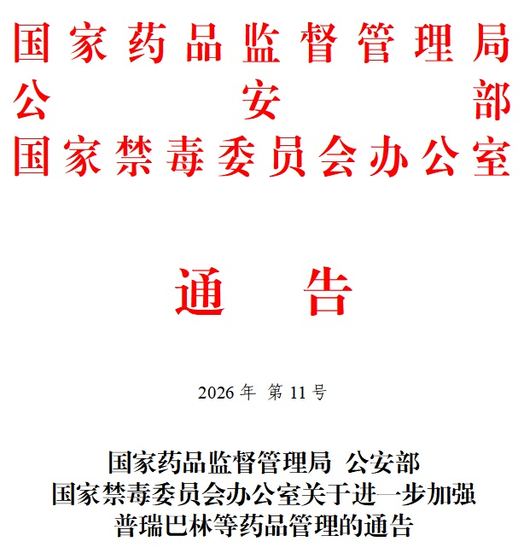
根据《中华人民共和国药品管理法》《中华人民共和国禁毒法》《麻醉药品和精神药品管理条例》有关规定，国家药品监督管理局、公安部、国家禁毒委员会办公室决定进一步加强普瑞巴林口服单方制剂、愈美制剂（仅含有右美沙芬和愈创甘油醚/愈创木酚甘油醚的制剂，下同）的管理。现通告如下：
一、严格控制生产量
省级药品监督管理部门应当严格控制生产愈美制剂所需右美沙芬原料药的需用计划审批，原则上药品生产企业本年度生产愈美制剂所需右美沙芬原料药的需用计划量不得超过上一年度。对在非法渠道查获数量较多愈美制剂的药品生产企业，应当适度削减其右美沙芬原料药需用计划。
二、切实规范购销行为
（一）药品上市许可持有人、药品批发企业销售普瑞巴林口服单方制剂和愈美制剂时，应当认真核实购买方资质证明材料、采购人员身份证明及印章签字样本等情况，无误后方可销售，并跟踪核实药品到货情况。发现购买方地址与到货地址不一致、采购人员签字样本不一致等情况的，应当排除安全经营风险，并向当地药品监督管理部门报告。
（二）药品上市许可持有人、药品批发企业应当对普瑞巴林口服单方制剂、愈美制剂销售情况进行定期回顾和动态监测，对购进量出现异常增长及购进量明显超出经营规模的购买方，应当对购买方安全经营情况进行评价；发现购买方存在异常情况时，应当立即停止销售，并向当地具有管辖权的药品监督管理部门报告。药品上市许可持有人、药品批发企业禁止使用现金交易普瑞巴林口服单方制剂、愈美制剂。
（三）禁止通过网络零售或者变相零售普瑞巴林口服单方制剂、愈美制剂。
药品零售企业应当设置销售专柜，由专人管理、专册登记，登记信息至少包括药品名称、规格、销售数量、生产企业、生产批号、购药日期、购药者姓名及身份证号码等。
药品零售企业在销售普瑞巴林口服单方制剂、愈美制剂时，严格凭执业医师开具的处方销售处方药，并留存处方原件归档备查，确保归档处方与处方药销售情况一致，避免处方重复使用。非处方药一次销售量不得超过5个最小包装。药品零售企业不得向未成年人销售普瑞巴林口服单方制剂、愈美制剂。药品零售企业如发现同一购药者存在频繁多次或者大量购买相关药品，购药数量明显超出医疗合理用药范围等异常购药情况，应当拒绝销售，并立即向当地药品监督管理部门报告。
三、实施全过程信息化追溯管理
生产销售普瑞巴林口服单方制剂、愈美制剂的药品上市许可持有人，应当按照药品信息化追溯体系建设标准要求，通过自建追溯系统或者使用第三方追溯系统开展药品追溯数据采集和上传，确保相关药品的生产销售情况可追溯、可核查。同时，定期对药品追溯信息进行回顾分析，及时发现风险信号，强化下游销售管理。发现销售情况存在异常的药品经营企业、医疗机构，应当视情形采取停止向其继续销售相关药品、取消合格购买方资格等措施。
药品经营企业在采购普瑞巴林口服单方制剂、愈美制剂时应当通过追溯系统向上游企业索取相关追溯信息，在验收时进行核对，确认来源合法，并将核对信息通过追溯系统反馈上游企业；在销售时，应通过追溯系统向下游经营企业、医疗机构或者购药者提供追溯信息。发现追溯信息异常的，应当立即停止采购、销售，并向当地药品监督管理部门报告。
四、强化药物滥用监测
各省级药品监督管理部门要将普瑞巴林口服单方制剂、愈美制剂纳入药物滥用监测重点品种，进一步加强滥用监测的分析和报告。建立健全滥用监测预警机制，完善药物滥用监测手段，密切关注滥用动态情况，科学评估滥用发展趋势。发现集中性、区域性、趋势性等滥用风险隐患的，及时进行调查处置，相关情况及时报国家药监局药品监管司。
五、强化监督管理
（一）各级药品监管部门要强化对普瑞巴林口服单方制剂、愈美制剂生产、经营各环节的监管，落实属地监管责任，压实企业主体责任，严防流入非法渠道和滥用。
（二）各级药品监督管理部门要督促企业严格落实信息化追溯要求，确保相关药品来源可查、去向可追。积极采用信息化手段开展药品追溯信息核查和药物滥用监测分析，主动发现潜在风险。
（三）各级药品监督管理部门发现违反本通告规定的，要依据《中华人民共和国药品管理法》《麻醉药品和精神药品管理条例》等法律法规严厉查处。
（四）各级公安机关对构成违反治安管理的行为，要依法予以查处；涉嫌犯罪的，及时立案调查，保持严打高压态势，并及时向相关部门通报涉案企业和药品信息。
特此通告。

国家药品监督管理局 公 安 部
国家禁毒委员会办公室
2026年4月13日

